SIM ASSURANCES
Spécification tarifaire
SECURHOME+ & SECURPRO
Comment les primes sont obtenues, et quels taux sont appliqués.

Document technique destiné à l'intégration des paramètres de tarification dans l'outil d'un courtier partenaire.
Source : simulateur « PRIME V7 » · Devise : franc CFA (XOF) · Juin 2026

Sommaire

Comment lire ce document
Ce document décrit, étape par étape, la manière dont le tarif d'un contrat est construit. Les deux produits — SECURHOME+ (habitation) et SECURPRO (professionnel) — reposent sur la même logique générale. Une fois cette logique comprise, il ne reste qu'à appliquer les taux propres à chaque produit, qui sont rassemblés dans des tableaux et un récapitulatif final.
Le principe est toujours le même : on part d'un capital à assurer (l'assiette), on lui applique un taux pour obtenir la prime de chaque garantie, on additionne ces primes, puis on ajoute des accessoires forfaitaires et des taxes pour arriver à la prime que paie le client (la prime TTC).
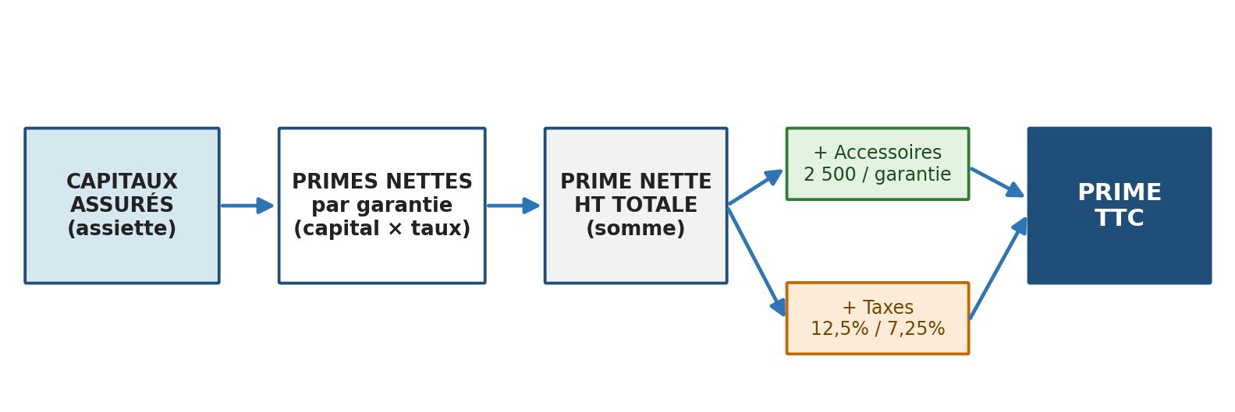
Schéma 1 — La logique de calcul commune aux deux produits.
Convention : dans tout le document, un taux exprimé « en pour mille » (‰) se lit comme une division par 1 000. Par exemple, 0,5‰ = 0,0005 et 6‰ = 0,006. Un taux en pourcentage (%) se lit comme d'habitude (15 % = 0,15).

1. Les règles communes aux deux produits
Avant d'entrer dans le détail de chaque produit, voici les quatre règles qui s'appliquent partout de la même façon. Elles concernent les accessoires, les taxes, et le passage de la prime nette à la prime TTC.

1.1 La prime nette : capital × taux
Chaque garantie a sa propre prime, calculée en multipliant un capital (le montant assuré) par un taux. La somme de toutes les primes de garantie donne la prime nette hors taxes (HT). C'est le cœur du tarif ; tout le reste s'y ajoute.

1.2 Les accessoires : un forfait par garantie
À chaque garantie réellement souscrite (c'est-à-dire dont la prime est strictement positive) s'ajoute un accessoire forfaitaire de 2 500 XOF. Le total des accessoires est donc simplement le nombre de garanties actives multiplié par 2 500.
Accessoires = (nombre de garanties à prime nette > 0) × 2 500

À noter : la garantie Incendie compte pour un accessoire, et chaque garantie supplémentaire (Vol, DDE, DE, BDG…) compte également. Chez SECURPRO, le Vol contenu et le Vol caisse sont regroupés sur une seule ligne « Vol » : ils ne comptent donc que pour un seul accessoire.

1.3 Les taxes : 12,5 % pour l'incendie, 7,25 % pour le reste
La fiscalité dépend de la nature de la garantie. La branche Incendie est taxée à 12,5 %. Toutes les autres garanties (Vol, Dégât des eaux, Dommages électriques, Bris de glace) sont taxées à 7,25 %. L'accessoire attaché à une garantie est taxé au même taux que cette garantie.
Taxes = (Prime Incendie + 2 500) × 12,5 % + (Σ autres primes + nb d'autres garanties × 2 500) × 7,25 %

1.4 La prime TTC et la validité
Enfin, la prime que paie le client réunit les trois éléments précédents :
Prime TTC = Prime nette HT + Accessoires + Taxes

- Validité : toute cotation est valable trois (3) mois.
- Indemnisation : sous 10 jours maximum à compter de la complétude du dossier de sinistre.

2. SECURHOME+ — Multirisque Habitation
SECURHOME+ assure le logement (villa, appartement, étage d'immeuble…). Il comprend une garantie Incendie obligatoire, qui sert de base, et plusieurs garanties supplémentaires que le client choisit librement. Le schéma ci-dessous résume la cascade complète ; les sections qui suivent en détaillent chaque étape.
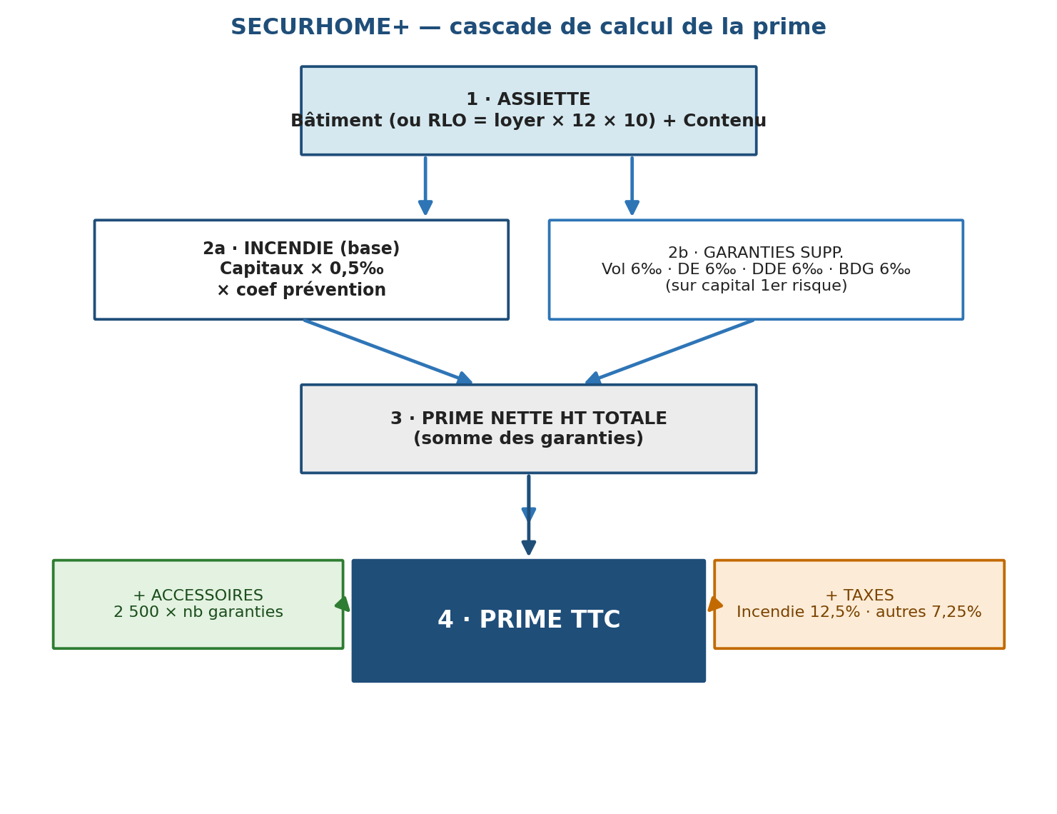
Schéma 2 — De l'assiette à la prime TTC pour SECURHOME+.

2.1 Étape 1 — Déterminer l'assiette (le capital assuré)
L'assiette de la garantie Incendie est le total des capitaux : la valeur du bâtiment (ou, pour un locataire, le risque locatif) à laquelle on ajoute la valeur du contenu. Le mode de calcul dépend du statut d'occupation.
Si le client est… | Assiette retenue
Propriétaire | Valeur du bâtiment hors terrain (montant déclaré)
Locataire | Risque Locatif Ordinaire (RLO) = Loyer mensuel × 12 × 10
Contenu (dans les deux cas) | Mobilier et effets personnels + Effets personnels déclarés
Capitaux totaux | Assiette bâtiment (ou RLO) + Contenu

Pourquoi « × 12 × 10 » ? pour un locataire, on ne connaît pas la valeur du bâtiment. On l'estime à partir du loyer : le loyer annuel (× 12) multiplié par un facteur de 10 donne une évaluation du risque locatif.

2.2 Étape 2a — La garantie Incendie (base)
On applique aux capitaux totaux un taux de base de 0,5‰. Ce taux est réduit lorsque le logement est protégé : la présence d'un gardien et/ou d'extincteurs diminue le risque, donc la prime.
Prime Incendie = Capitaux totaux × 0,5‰ × coefficient de prévention

Dispositifs de prévention présents | Coefficient
Gardien ET extincteurs (les deux) | 80 %
Gardien OU extincteurs (un seul) | 90 %
Aucun des deux | 100 %

2.3 Étape 2b — Les garanties supplémentaires
Le client peut ajouter des garanties optionnelles. Chacune est tarifée sur un capital « premier risque » (le montant maximal d'indemnisation choisi), auquel on applique un taux. Si une garantie n'est pas souscrite, sa prime est nulle.
Garantie | Capital « 1er risque » | Prime nette
Vol contenu | min( Contenu × 15 % ; 2 000 000 ) | 1er risque × 6‰ × coef (gardien, caméra)
Dommages électriques (DE) | Capital choisi dans la liste | Capital DE × 6‰
Dégât des eaux (DDE) | Capital choisi dans la liste | Capital DDE × 6‰
Bris de glace (BDG) | Capital choisi dans la liste | Capital BDG × 6‰

Le Vol a sa propre réduction : le coefficient du Vol contenu dépend du gardien et de la caméra (pas de l'extincteur) — 80 % si les deux sont présents, 90 % pour un seul, 100 % sinon. Le « 1er risque » du Vol est plafonné : 15 % du contenu, sans dépasser 2 000 000.

Capitaux 1er risque proposés (listes de sélection) —
- DE : 100 000 / 250 000 / 500 000 / 1 000 000 / 1 500 000 / 2 000 000.
- DDE : 1 000 000 / 2 000 000.
- BDG : 250 000 / 500 000 / 1 000 000 / 1 500 000 / 2 000 000.

2.4 Exemple chiffré complet
Villa à Bingerville, client propriétaire — bâtiment 40 000 000, contenu nul, sans gardien ni extincteur ni caméra (coefficients à 100 %). Garanties souscrites : Vol contenu, DE (1er risque 2 000 000), DDE (1 000 000), BDG (250 000).
Poste | Calcul | Montant (XOF)
Incendie | 40 000 000 × 0,5‰ × 100 % | 20 000
Vol contenu | contenu = 0 → 1er risque nul | 0
Dommages électriques | 2 000 000 × 6‰ | 12 000
Dégât des eaux | 1 000 000 × 6‰ | 6 000
Bris de glace | 250 000 × 6‰ | 1 500
Prime nette HT totale |  | 39 500
Accessoires | 4 garanties × 2 500 | 10 000
Taxes | (20 000+2 500)×12,5 % + (19 500+7 500)×7,25 % | 4 770
Prime TTC |  | 54 270

3. SECURPRO — Multirisque Professionnelle
SECURPRO assure les locaux professionnels et commerciaux. La logique reste celle des règles communes, avec deux particularités importantes : le taux Incendie dépend d'une classe de risque déterminée par l'activité, et chaque classe impose un plafond de capitaux au-delà duquel le risque n'est plus tarifé automatiquement.

3.1 Étape 1 — La classe de risque et son plafond
Le type d'activité range le commerce dans l'une des quatre classes de risque. La classe fixe à la fois le taux Incendie (voir 3.3) et la limite de capitaux assurables. Tout local situé dans un marché ou à ses abords est, lui, plafonné à 5 000 000.
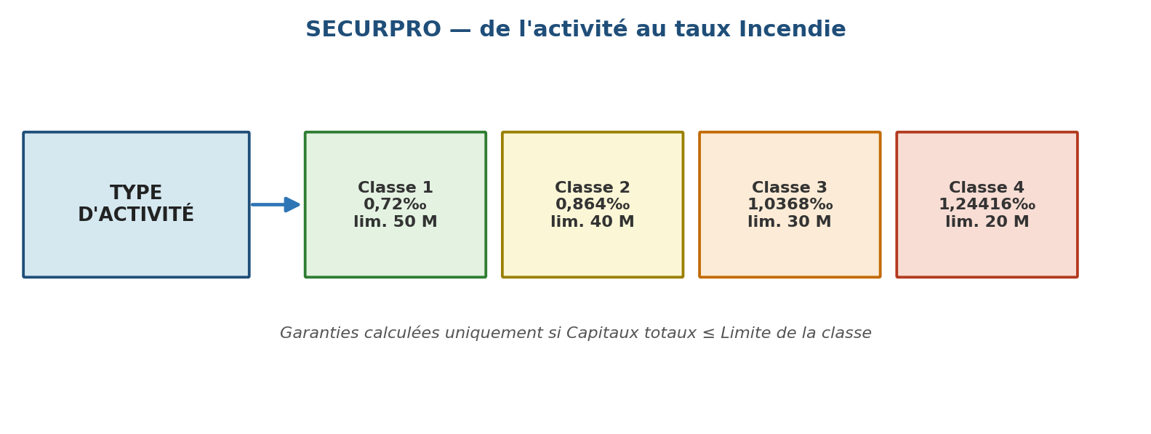
Schéma 3 — L'activité détermine la classe, qui fixe le taux et le plafond.
Classe | Exemples d'activités | Limite capitaux
Classe 1 | Bureau | 50 000 000
Classe 2 | Supérette / boutique de quartier, épicerie, salon de coiffure-beauté / couture, commerce de produits alimentaires | 40 000 000
Classe 3 | Pressing, pharmacie / dépôt, commerce d'électronique, petite fabrique alimentaire, buvette / restaurant, artisan métal, pâtisserie / boulangerie | 30 000 000
Classe 4 | Tissus / habillement, meubles, mèches & accessoires de coiffure, quincaillerie, jouets / plastique, librairie / papeterie, tapisserie / bois, cordonnier, réparation d'électroménager | 20 000 000
Marché | Tout local dans un marché ou à ses abords (caméra obligatoire) | 5 000 000

Règle de plafond : les garanties ne sont calculées que si les capitaux totaux ne dépassent pas la limite de la classe. Au-delà, le risque doit faire l'objet d'une étude particulière (souscription manuelle).

3.2 Étape 2 — L'assiette (le capital assuré)
Comme pour SECURHOME+, l'assiette combine le bâtiment (ou le risque locatif) et le contenu — ici, le contenu professionnel additionne plusieurs postes déclarés.
Composante | Règle de détermination
Propriétaire | Valeur du bâtiment hors terrain (déclarée)
Locataire | Risque Locatif Ordinaire (RLO) = Loyer mensuel × 12 × 10
Contenu | Matériel d'exploitation + Mobilier et matériel de bureau + Aménagement + Matériel informatique + Stocks de marchandises
Capitaux totaux | Bâtiment (ou RLO) + Contenu — plafonné à 5 000 000 si dans / abords d'un marché

3.3 Étape 3 — La garantie Incendie par classe
Le taux Incendie n'est plus fixe : il dépend de la classe. On part de 0,72‰ pour la classe 1, et chaque classe suivante applique un taux majoré de 20 % par rapport à la précédente. Le coefficient de prévention (gardien / extincteurs) est identique à SECURHOME+.
Prime Incendie = Capitaux totaux × taux de classe × coefficient de prévention

Classe | Taux (‰) | Taux (décimal)
Classe 1 | 0,72‰ | 0,00072
Classe 2 | 0,864‰ | 0,000864
Classe 3 | 1,0368‰ | 0,0010368
Classe 4 | 1,24416‰ | 0,00124416

3.4 Étape 4 — Les garanties supplémentaires
SECURPRO propose les mêmes familles de garanties que l'habitation, avec en plus le Vol caisse et des taux propres au risque professionnel.
Garantie | Capital « 1er risque » | Prime nette
Vol contenu | min( Contenu × 15 % ; 2 000 000 ) | 1er risque × 1 % × majoration activité
Vol caisse | Capital caisse choisi | max( Caisse × 2,5 % ; 2 500 ) × majoration
Dégât des eaux (DDE) | Capital choisi | Capital DDE × 6‰
Dommages électriques (DE) | Capital choisi | Capital DE × 10‰
Bris de glace (BDG) | Capital choisi | Capital BDG × 20‰

Majorations selon l'activité : Vol contenu — ×1,2 pour les commerces de mèches & accessoires de coiffure et les commerces d'électronique. Vol caisse — ×1,25 pour les supérettes / boutiques de quartier, quincailleries, commerces d'électronique et commerces de tissus / habillement / pagnes. Le Vol contenu et le Vol caisse sont additionnés sur une seule ligne « Vol » (un seul accessoire).

3.5 Exemple chiffré complet
Bureau (Classe 1), locataire, hors marché, sans gardien ni extincteur. Capitaux totaux 21 050 000 (≤ 50 000 000, donc tarification automatique). Contenu 4 250 000. Garanties : Vol contenu, Vol caisse (25 000), DDE (1 000 000), DE (1 500 000) ; BDG non souscrit.
Poste | Calcul | Montant (XOF)
Incendie | 21 050 000 × 0,72‰ × 100 % | 15 156
Vol contenu | min(4 250 000×15 % ; 2 M) = 637 500 × 1 % | 6 375
Vol caisse | max(25 000×2,5 % ; 2 500) = 2 500 | 2 500
Dégât des eaux | 1 000 000 × 6‰ | 6 000
Dommages électriques | 1 500 000 × 10‰ | 15 000
Prime nette HT totale | Vol = 6 375 + 2 500 = 8 875 | 45 031
Accessoires | 4 lignes de garanties × 2 500 | 10 000
Taxes | (15 156+2 500)×12,5 % + (29 875+7 500)×7,25 % | 4 916,69
Prime TTC |  | 59 947,69

4. Listes de choix des capitaux (1er risque)
Pour les garanties supplémentaires, le souscripteur ne saisit pas un montant libre : il choisit un capital « premier risque » dans une liste prédéfinie. Les tableaux ci-dessous donnent, pour chaque produit, l'intégralité des valeurs proposées (en francs CFA).

4.1 SECURHOME+
Garantie | Valeurs proposées (XOF)
Dégât des eaux (DDE) | 1 000 000 · 2 000 000
Dommages électriques (DE) | 100 000 · 250 000 · 500 000 · 1 000 000 · 1 500 000 · 2 000 000
Bris de glace (BDG) | 250 000 · 500 000 · 1 000 000 · 1 500 000 · 2 000 000
Vol contenu | Pas de liste — calculé : min( Contenu × 15 % ; 2 000 000 )

4.2 SECURPRO
Garantie | Valeurs proposées (XOF)
Vol caisse | 25 000 · 50 000 · 100 000 · 250 000 · 500 000
Dégât des eaux (DDE) | 1 000 000 · 2 000 000
Dommages électriques (DE) | 100 000 · 250 000 · 500 000 · 1 000 000 · 1 500 000 · 2 000 000
Bris de glace (BDG) | 250 000 · 500 000 · 1 000 000 · 1 500 000 · 2 000 000
Vol contenu | Pas de liste — calculé : min( Contenu × 15 % ; 2 000 000 )

À retenir : les listes DDE, DE et BDG sont identiques pour les deux produits. SECURPRO ajoute seulement la liste « Vol caisse ». Dans les deux cas, le Vol contenu n'a jamais de liste déroulante : son capital est déduit automatiquement du contenu déclaré.

5. Récapitulatif des taux
Ce tableau réunit, pour intégration directe dans l'outil de tarification, l'ensemble des taux des deux produits.
Garantie | SECURHOME+ | SECURPRO
Incendie (sur capitaux totaux) | 0,5‰ | 0,72 → 1,24416‰ (par classe)
Vol contenu (sur 1er risque) | 6‰ | 1 % (×1,2 selon activité)
Vol caisse | — | 2,5 % (min 2 500 ; ×1,25 selon activité)
Dégât des eaux (DDE) | 6‰ | 6‰
Dommages électriques (DE) | 6‰ | 10‰
Bris de glace (BDG) | 6‰ | 20‰
1er risque Vol contenu | min(Contenu×15 % ; 2 M) | min(Contenu×15 % ; 2 M)
Coefficient prévention (Incendie) | 0,80 / 0,90 / 1,00 | 0,80 / 0,90 / 1,00
Accessoire par garantie | 2 500 | 2 500
Taxe Incendie | 12,5 % | 12,5 %
Taxe autres garanties | 7,25 % | 7,25 %

Mise à jour : ce document reflète la logique du simulateur « PRIME V7 ». Les listes de capitaux 1er risque, les libellés d'activités et les seuils peuvent évoluer ; en cas de nouvelle version du simulateur, ce document doit être révisé en conséquence.

